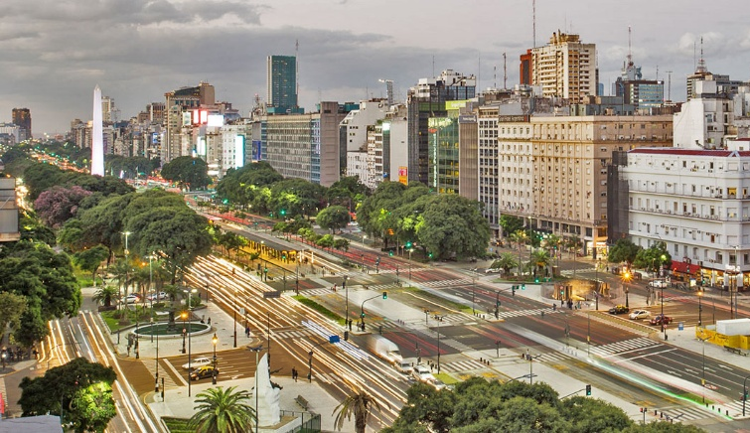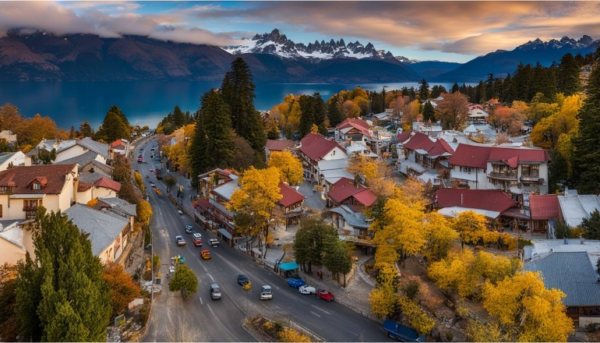
Buenos Aires y Bariloche
7 días – 6 noches

ITINERARIO
Ref. LCVAM-BAB
Salidas: Diarias
Vigencia: 01 de enero al 23 de diciembre del 2026.

DÍA 1: BUENOS AIRES
Arribo, asistencia y recepción por nuestro personal en el aeropuerto y traslados en servicio privado al hotel. Resto del día Libre. Alojamiento.

DÍA 2: BUENOS AIRES
Desayuno en el hotel. Visita guiada por la Ciudad: Esta excursión transmite la emoción de un Buenos Aires múltiple. Conoceremos el símbolo de nuestra ciudad: el Obelisco Recorreremos plazas como las de Mayo, San Martín, Alvear; y avenidas como Corrientes, De Mayo, 9 de Julio, entre otras; barrios con historia como La Boca, San Telmo, suntuosos como Palermo y Recoleta, modernos como Puerto Madero; los parques, Lezama y Tres de Febrero, zonas comerciales y financieras, Estadio de Fútbol y mucho más. Resto del día libre. Alojamiento.

DIA 3: BUENOS AIRES - BARILOCHE
Desayuno en el hotel. A la hora convenida traslado en servicio privado al aeropuerto para embarcar con destino a Bariloche (vuelo no incluido). Arribo, asistencia y recepción por nuestro personal en el aeropuerto y traslado al hotel. Tarde libre. Alojamiento.

DÍA 4: BARILOCHE
Desayuno en el hotel. Salida en excursión al Circuito Chico y punto panorámico. El viaje se inicia desde Bariloche por la Av. Bustillo bordeando el lago Nahuel Huapi. A la altura del km. 8 se encuentra Playa Bonita, apreciándose desde allí la isla Huemul, 10 km. más adelante, luego de atravesar diferentes paisajes, se llega al pie del Cerro campanario (ascenso en aerosilla incluido). Desde la cima, disfrutan de las vistas espectaculares y bellas de los lagos, montañas y ciudad.
Continuamos hacia la villa de Llao Llao, donde visitamos la Capilla San Carlos y el hotel Llao Llao, símbolo de la zona. Después cruzaremos el puente sobre el arroyo Angostura y llegamos al punto panorámico, con vistas al Lago Moreno y península de Llao Llao. Finalmente bordearemos el lago Moreno y la la laguna El Trébol antes de regresar a Bariloche. Alojamiento.

DÍA 5: BARILOCHE
Desayuno en el hotel. Día Libre. Alojamiento.
Recomendamos opcionales (no incluidos) como Isla Victoria & Bosque de Arrayanes, Puerto Blest & Cascada de los Cantaros. O actividades invernales (temporada Nieve julio a septiembre aproximadamente) Piedras Blancas - Trineos / Refugio Neumeyer - Caminata Laguna Congelada.

DÍA 6: BARILOCHE - BUENOS AIRES
Desayuno en el hotel. A la hora convenida traslado al aeropuerto para salir en vuelo hacia Buenos Aires (no incluido). Arribo, asistencia y recepción por nuestro personal en el aeropuerto y traslado en servicio privado al hotel. Alojamiento.

DÍA 7: BUENOS AIRES
Desayuno en el hotel. A la hora convenida traslado en servicio privado al aeropuerto para embarcar con destino a la ciudad de Origen.

Fin de nuestros servicios

PRECIOS POR PERSONA EN USD

CATEGORIA: TURISTA
FECHAS | DBL | TPL | SGL
01 ENE – 20 JUN 2026 | $ 765 USD | $ 880 USD | $ 1,290 USD
01 JUL – 23 DIC 2026 | $1,020 USD | $1,145 USD | $ 1,710 USD

CATEGORIA: PRIMERA
FECHAS | DBL | TPL | SGL
01 ENE – 28 FEB  01 MAR – 16 JUN  23 AGO – 30 SEP  01-23 DIC 2026 | $ 935 USD | $1,085 USD | $ 1,795 USD
17 JUN – 05 JUL  01 OCT – 30 NOV 2026 | $1,025 USD | $ 1,180 USD | $1,990 USD
06 JUL – 22 AGO 2026 | $1,265 USD | $1,375 USD | $2,460 USD

CATEGORIA: PRIMERA SUPERIOR
FECHAS | DBL | TPL | SGL
01 ENE – 03 JUL  01 SEP – 23 DIC 2026 | $1,090 USD | $1,250 USD | $2,100 USD
04 – 31 JUL 2026 | $1,325 USD | $1,470 USD | $2,570 USD
01 – 31 AGO 2026 | $1,135 USD | $1,260 USD | $2,210 USD

CATEGORIA: HOTELES 5*
FECHAS | DBL | TPL | SGL
03 ENE – 30 ABR  27 JUN – 06 JUL  04 – 31 AGO  01 OCT – 23 DIC 2026 | $1,370 USD | $1,485 USD | $2,670 USD
07 JUL – 03 AGO 2026 | $1,660 USD | $1,715 USD | $3,245 USD
01 – 30 SEP 2026 | $1,185 USD | $1,370 USD | $2,295 USD

EL PRECIO INCLUYE:
- 2 noches de alojamiento con desayuno en Buenos Aires
- Visita de la ciudad, en servicio regular.
- 3 noches de alojamiento con desayuno en Bariloche.
- Excursión circuito chico, en servicio regular.
- Ascenso al Cerro Campanario.
- 1 noche de alojamiento en Buenos Aires.
- Traslados aeropuerto-hotel-aeropuerto, en Buenos Aires en servicio privado. En Bariloche en servicio regular.

NO INCLUYE:
- Transportación aérea, para llegar a y salir de Buenos Aires, Argentina.
- Vuelos domésticos Buenos Aires – Bariloche – Buenos Aires.
- Alimentos, ni bebidas no mencionadas en el itinerario.
- Propinas a choferes y guías.
- Tasa turística en Buenos Aires y Bariloche, pago directo en el hotel.
- Gastos de índole personal.
- Seguro de asistencia en viajes, sugerimos adquirir uno al momento de iniciar la reservación.

HOTELES PREVISTOS O SIMILARES
CIUDAD  CATEGORIA | BUENOS AIRES | BARILOCHE
TURISTA | Merit San Telmo | Nahuel Huapi
PRIMERA | Dazzler By Wyndham | NH Edelweiss
PRIMERA SUPERIOR | Doubletree by Hilton | Cacique Inacayal
5* | Sofitel Buenos Aires Recoleta | Alma del Lago Suites & Spa

LEGALES:
- Precios por persona en dólares americanos pagaderos al tipo de cambio del día de la operación, sujetos a cambio, disponibilidad y confirmación de las tarifas en convenio cotizadas. Aplican restricciones. No aplica temporada alta, semana santa, verano, puentes, feriados, navidad y fin de año.

- Itinerario válido del 01 de enero al 23 de diciembre de 2026, aplican salidas programadas.

- El precio aplica viajando dos o más pasajeros juntos.

- Los costos presentados en este itinerario aplican únicamente para pago con depósito o transferencia.

- Es obligación del pasajero tener toda su documentación de viaje en regla, pasaporte, visas, prueba PCR, vacunas y demás requisitos que pudieran exigir las autoridades migratorias y sanitarias de cada país.

- Para pasajeros con pasaporte mexicano es requisito tener pasaporte con una vigencia mínima de 6 meses posteriores a la fecha de regreso.

- Itinerario meramente referencial, puede sufrir cambios o variaciones dependiendo de la disponibilidad de servicios y tarifas en convenio solicitadas al momento de la reserva, de acuerdo con cuestiones climatológicas, epidemiológicas, religiosas o conflictos internos dentro del destino que se encuentren ajenos a la empresa.

- Se recomienda adquirir un SEGURO DE ASISTENCIA EN VIAJE de cobertura amplia. Consulte a su asesor experto.

GASTOS DE CANCELACIÓN:
La cancelación tendrá que ser solicitada por escrito vía correo electrónico.
Una vez recibida se dará contestación en un lapso no mayor a 48 horas.
Cualquier boleto aéreo una vez emitido es NO REEMBOLSABLE.
Cancelación 20 días naturales antes de la fecha de llegada NO habrá reembolso alguno. Las condiciones de cancelación pueden ser modificadas una vez confirmada la reserva.

